

RK03- Experiencia en desarrollos similares.

TEMPUS

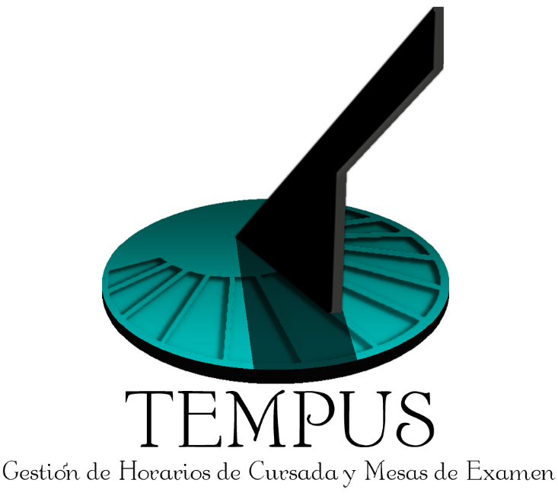



Este documento incluye una lista de riesgos conocidosy vigentes en el proyecto, con acciones específicas de contingencia o mitigación. También se llevará a cabo un seguimiento de cada riesgo para tener registro de las acciones tomadas para cada uno.

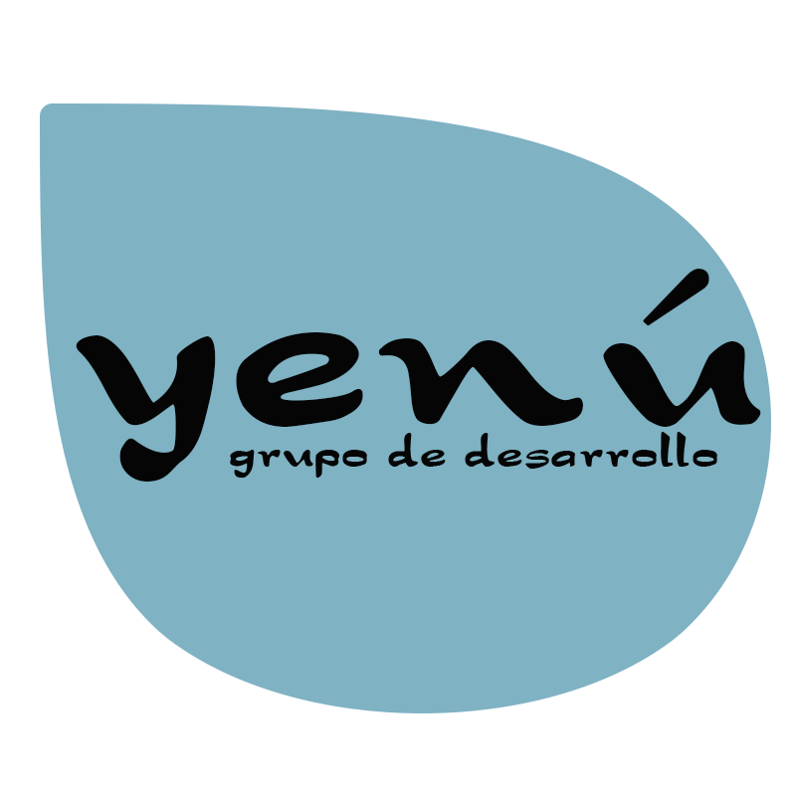

Tabla de contenido

Leyenda 4

RK03 7

Identificación 7

Análisis 8

Plan de Riesgos 8

Seguimiento 8

|  |  |
| --- | --- |
| **Número de Referencia** | RK03 |
| **Fecha de Identificación** | 17 de Octubre de 2017 |
| **Etapa** | Fase Construcción – Iteración 1 |
| **Nombre del Riesgo** | Experiencia en desarrollos similares |
| **Categoría** | Experiencia y capacidad |
| **Descripción** | Se evalúa la falta de experiencia que tiene el grupo de desarrollo en soluciones similares a la propuesta. |
| **Impacto** | 4 |
| **Probabilidad** | 80% |
| **Factor** | 320 |
| **Causas** | El riesgo existe dado que el grupo de desarrollo no ha desarrollado soluciones similares. Algunos integrantes del grupo han desarrollado pero no sistemas de este tipo. |
| **Síntomas** | Desconocimiento en herramientas, tecnologías, entornos, etc. |
| **Estrategia de Respuesta** | Reducción |
| **Responsable** | Oyarzo Mariela. |
| **Respuesta al Riesgo** | Comenzar a investigar, practicar y consultar a personas que hayan tenido experiencia. |

RK03- Experiencia en desarrollos similares.

Leyenda

RK03

Identificación

|  |  |  |  |  |
| --- | --- | --- | --- | --- |
| **Número de Referencia** | **Fecha de Identificación** | | | **Etapa** |
| RK03 | 17 –OCT- 2017 | | | Construcción |
| **Nombre del Riesgo** | | | **Categoría** | |
| Experiencia en desarrollos similares | | | Experiencia y capacidad | |
| **Descripción** | | | | |
| Se evalúa la falta de experiencia que tiene el grupo de desarrollo en soluciones similares a la propuesta. | | | | |
| **Estado del Riesgo (Activo, Cerrado)** | | Activo | | |

Análisis

|  |  |  |
| --- | --- | --- |
| **Impacto** | **Probabilidad** | **Factor** |
| 4 | 80% | 320 |
| **Causas** | | |
| El riesgo existe dado que el grupo de desarrollo no ha desarrollado soluciones similares. Algunos integrantes del grupo han desarrollado pero no sistemas de este tipo. | | |
| **Síntomas** | | |
| Desconocimiento en herramientas, tecnologías, entornos, etc. | | |

Plan de Riesgos

|  |  |  |  |
| --- | --- | --- | --- |
| **Estrategia de Respuesta** | **Responsable** | **Respuesta al Riesgo** | **Etapa** |
| Reducción | Oyarzo, Mariela | Comenzar a investigar, practicar y consultar a personas que hayan tenido experiencia. | Fase Construcción – Iteración 1 |

Seguimiento

|  |  |  |  |
| --- | --- | --- | --- |
| **Fecha** | **Etapa** | **Comentario** | **Responsable** |
| 17-OCT-2017 | Fase Construcción – Iteración 1 | Cada de uno de estos riesgos serán tratados para: evitarlos, limitarlo, atenuarlo, o controlarlo. | Oyarzo Mariela |